

РУКОВОДСТВО ПОЛЬЗОВАТЕЛЯ

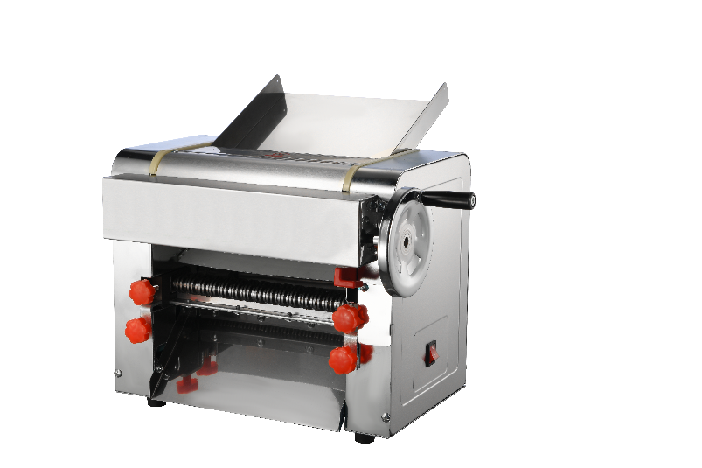
ТЕСТОРАСКАТЫВАЮЩИЕ ЭЛЕКТРИЧЕСКИЕ МАШИНЫ

МОДЕЛИ:

Модели: CP-DSH260 PRO, CP-DSH280 PRO


СОДЕРЖАНИЕ

1. ВВЕДЕНИЕ 3
2. НАЗНАЧЕНИЕ 3
3. ПОДГОТОВКА К ЭКСПЛУАТАЦИИ 3
4. БЕЗОПАСНОСТЬ ПРИ ПОДКЛЮЧЕНИИ 3
5. ТЕХНИЧЕСКИЕ ХАРАКТЕРИСТИКИ 4
6. ЭКСПЛУАТАЦИЯ 5
7. УХОД И ОБСЛУЖИВАНИЕ 6
8. ПЕРЕМЕЩЕНИЕ И ХРАНЕНИЕ 6
9. ВОЗМОЖНЫЕ ПРОБЛЕМЫ И ИХ РЕШЕНИЯ 6

ВВЕДЕНИЕ
Спасибо, что приобрели профессиональное оборудование нашей торговой марки. Прежде чем Вы приступите к работе с ним, обязательно ознакомьтесь с настоящим руководством и сохраните его на весь срок эксплуатации изделия.
Помните, что, выполняя все указания, изложенные в настоящем руководстве, Вы продлите срок эксплуатации оборудования и избежите возможного травмирования рабочего персонала.
Мы надеемся, что наши рекомендации максимально облегчат Вам работу с оборудованием.

НАЗНАЧЕНИЕ
Данное оборудование предназначено для использования на предприятиях общественного питания и применяется при производстве мучных изделий. Оно хорошо подходит для раскатки слоеного, дрожжевого и крутого теста, используемого при производстве чебуреков, пельменей, мантов, хинкали и пирожков, а также для нарезания лапши. Простота и универсальность конструкции обеспечивают широкое применение данного оборудования в ресторанах, столовых, кафе, кулинариях, кондитерских и других предприятиях, специализирующихся на производстве мучных изделий.

ПОДГОТОВКА К ЭКСПЛУАТАЦИИ
- Перед первым использованием изделия удалите с его поверхности все упаковочные материалы, защитные уплотнители, пластиковые пакеты и т.п.
- После вскрытия упаковки необходимо провести полную проверку подвижных частей и электропроводов, во избежание нежелательных последствий при запуске оборудования.
- Перед подключением убедитесь, что напряжение питания соответствует рабочему напряжению оборудования. Допустимый предел отклонения напряжения питания составляет ±10%.

ВНИМАНИЕ! ЗАПРЕЩАЕТСЯ использовать оборудование, если:
- поврежден кабель питания;
- оборудование падало, имеет внешние повреждения или не функционирует.

ВАЖНО:
Если оборудование не используется или предстоит его очистка – обязательно отключите его от сети питания!
Запрещается мыть оборудование под струей воды. Во избежание коррозии валов, после очистки их необходимо насухо вытирать и высушивать.

БЕЗОПАСНОСТЬ ПРИ ПОДКЛЮЧЕНИИ
перед подключением убедитесь, что:
- напряжение питания сети соответствует требуемому значению;
- розетка питания по мощности рассчитана на подключение соответствующего оборудования.
- не рекомендуется использовать перчатки, длинный фартук и другую одежду со свисающими элементами при эксплуатации данного оборудования, так как фрагменты одежды могут попасть в движущиеся механизмы или режущие лезвия устройства.

ТЕХНИЧЕСКИЕ ХАРАКТЕРИСТИКИ
Модель | CP-DSH260 PRO | CP-DSH280 PRO
Мощность, кВт | 0,55 | 0,55
Напряжение, В | 220-240 | 220-240
Максимальная ширина  раскатываемого теста, мм | 260 | 280
Размер нарезаемой лапши, мм | 2x6 | 2x6
Материал валов | нержавеющая сталь AISI 201 | нержавеющая сталь AISI 201
Материал ножа | нержавеющая сталь AISI 201 | нержавеющая сталь AISI 201
Расстояние между валами, мм | 1-20 | 1-20
Размеры, мм | 450x347x402 | 470x347x402
Масса, кг | 23,6 | 24,7

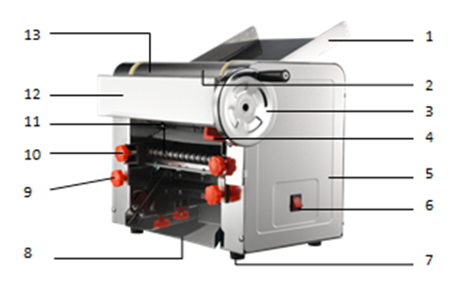  Рис.1 Вид спереди | 1. Верхний лоток для теста  2. Раскаточный вал  3. Маховик  4. Рукоятка переключения режимов  5. Корпус  6. Кнопка питания  7. Опорные ножки  8. Нижний лоток для выхода лапши  9. Ручка для фиксации ножа  10. Ручка регулировки толщины нарезки лапши  11. Нож для нарезки лапши  12. Передний кожух  13. Защитный кожух
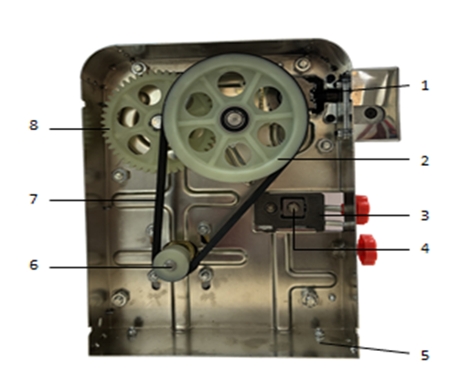  Рис.2. Вид слева (без корпуса) | 1. Опорный подшипник  2. Большой шкив ремня  3. Кривошип привода ножа  4. Ползунок ножа  5. Левая рама  6. Малый шкив ремня  7. Ремень  8. Зубчатое колесо (шестерня)
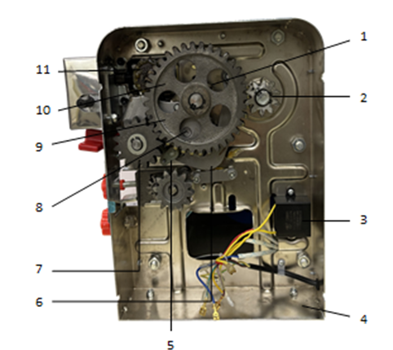  Рис.3: Вид справа (без корпуса) | 1. Вал шестерни (внутренний)  2. Шестерня трансмиссии  3. Сопротивление  4. Правая рама корпуса  5. Соединитель шестерней  6. Рычаг переключения передач  7. Шестерня сцепления  8. Малая мостовая передача  9. Большая мостовая передача  10. Большая шестерня  11. Вал шестерни (внешний)

ЭКСПЛУАТАЦИЯ
ВНИМАНИЕ!
Подготовка машины к работе
Проверьте все ли комплектующие на месте, и установите верхний и нижний лоток. Вертикальная тестомесильная машина может быть оснащена коротким лотком или длинным лотком. Короткий лоток устанавливается на наклонной плоскости. Если требуется длинный лоток, сначала нужно установить короткий лоток горизонтально, а затем наложить другой лоток на первый. Длинный лоток считается собранным после того, как закреплены все винты.
Подготовка смеси
Подготовьте муку, воду, миску и другие предметы в соответствии с вашими потребностями. Добавьте немного воды в муку, чтобы получить смесь (примерно 3:10). Вы можете добавить овощной сок, томатный сок, яйцо и т.д. в муку в соответствии с вашими личными предпочтениями. Если вы добавляете такой сок, уменьшите количество воды. Тщательно смешайте воду и муку. Выньте смесь из миски и положите на слегка посыпанную мукой поверхность.
Подготовка теста и лапши
1. Разрежьте смесь на тонкие кусочки и посыпьте её небольшим количеством сухой пшеничной муки.
Приготовление теста:
2. Для машины с регулировкой с двух сторон: отрегулируйте ручки валов для лапши с обеих сторон. Отрегулируйте зазор между валами до нужного положения, поднимите ручку переключателя, вставьте вилку, нажмите кнопку питания на машине, положите тесто в верхний лоток и прокатайте его несколько раз. Затем медленно отрегулируйте зазор между валами до требуемой толщины, и когда будете прессовать тесто, посыпьте его с обеих сторон большим количеством сухой муки. Повторяйте процесс до достижения нужной толщины и плотности теста.
Для машины с регулировкой с одной стороны: поверните маховик. Отрегулируйте зазор между валами до нужного положения, поднимите ручку переключателя, вставьте вилку, нажмите кнопку питания на машине, положите тесто в верхний лоток и прокатайте его несколько раз. Затем медленно отрегулируйте зазор между валами до требуемой толщины, и когда будете прессовать тесто, посыпьте его с обеих сторон большим количеством сухой муки. Повторяйте процесс до достижения нужной толщины и плотности теста.
3. Приготовление лапши (по желанию): опустите ручку переключателя, положите раскатанное тесто в лоток и проведите его через два вала до режущего ножа, затем нарежьте его на толстую или тонкую лапшу.
4. Завершение: после использования выключите выключатель, выньте вилку и очистите лапшерезку, нож, лапшу и ролики.

УХОД И ОБСЛУЖИВАНИЕ
ВАЖНО: при обслуживании оборудования следует руководствоваться положениями о системе технического обслуживания и ремонте торгово-технологического оборудования, выпущенными в приказе министерства торговли от 3 октября 1980 г. n 264.
ВАЖНО: запрещается выполнять техническое обслуживание оборудования с включенным электропитанием.
ВАЖНО: строго запрещена чистка корпуса оборудования под струей воды или с погружением в воду.
ВАЖНО: запрещается очищать рабочие поверхности с помощью абразивных или агрессивных химических средств.
ВАЖНО: если оборудование долго не использовалась, перед повторным включением обязательно удалите всю пыль и грязь с его поверхности.
  - Выключите оборудование и отсоедините его от сети питания.
  - Протрите все рабочие поверхности, используя мягкую тряпку или салфетку.

ПЕРЕМЕЩЕНИЕ И ХРАНЕНИЕ
Изделие следует перемещать с осторожностью, избегая его падения и ударов. Изделие в упаковке запрещается хранить на открытом воздухе в течение долгого времени, его следует поместить на хорошо проветриваемый склад, запрещается переворачивать. При хранении на временном складе необходимо предусмотреть меры по защите от дождя.

ВОЗМОЖНЫЕ ПРОБЛЕМЫ И ИХ РЕШЕНИЯ
ПРОБЛЕМА | ПРИЧИНА | РЕШЕНИЕ
Машина не работает после включения | 1. Нет звука. Кнопка питания сломана  2. Внутри машины шум. Поврежден конденсатор | 1. Замените кнопку питания  2. Замените конденсатор
Лист теста не гладкий или прилипает к роликами | 1. Толщина листа теста неравномерна  2. Тесто слишком влажное или слишком сухое  3. Прилипание теста происходит из-за отсутствия смазки | 1. Отрегулируйте зазор между валами для равномерной толщины  2. Добавить муку и замесите тесто снова. Добавить сухую муку с обеих сторон листа теста  3. Отрегулируйте нож таким образом, чтобы не было зазора между валом и тестом
На валах появились царапины | 1. Вал поврежден твердым предметом  2. Машина не использовалась в течение длительного времени или ненадлежащим образом обслуживалась | Отполируйте поверхность ролика наждачной бумагой в ​​направлении вращения валов после выключения питания
Лапша получается не гладкой или много теста прилипает к ножу | 1. Лист теста слишком влажный  2. Лезвие ножа ослаблено | 1. Добавьте муки с обеих сторон листа теста  2. Подтяните винты, на которых крепится нож

